Сеялка Agro-masz SR 200
(однодисковый сошник)
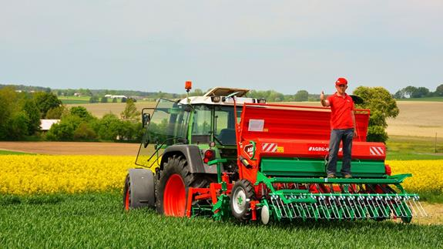
Сеялка SR – навесная сеялка, предназначена для посева зерновых и зернобобовых культур (рожь, пшеница, ячмень, овес, рапс, горох, горчица, сахарная свекла, люпин, вика посевная, сераделла, кукуруза)
Сеялка оснащена дисковыми сошниками, ширина междурядий – 12 см, простой и надежный редуктор обеспечивает 72 скорости вращения катушек высевающих аппаратов. Сеялка оснащена как индивидуальной, так и общей системой регулировки глубины сева с гидравлическим переводом в транспортное положение. Максимальная рабочая скорость сеялки – 10 км/час. Предназначена для почв средней вязкости и тяжелых типов почв или почв с большим количеством послежатвенных остатков.

Стандартная комплектация:
• Дисковые сошники на трубчатом носителе
• Бесступенчатая коробка передач
• Центральный и индивидуальный прижим сошников
• Приводные колеса 16 дюймов с сельскохозяйственным протектором
• Индивидуальный пружинный зажим закрытия борозд
• Универсальные делимые высевающие катушки для мелких и крупных семян
• Мешалка внутри бункера
• Загрузочная платформа со ступенями
• Скребок с отдельным зажимом

Дополнительная комплектация:
• Механическое управление технологическими дорожками
• Электрическое управление технологическими дорожками
• Управление технологическими дорожками с помощью компьютера
• Рыхлители следов трактора
• Освещение

Технические характеристики
Модель | Ширина (м) | Масса (кг) *  Анкерный | Масса (кг) *  1-дисковый | Масса (кг) *  2-х дисковый | Количество секций (шт.) | Мощность (л.с.) | Емкость бункера (л)
SR250 | 2.5 | 580 | 720 | 750 | 19/21 | 40 - 60 | 450
SR270 | 2,7 | 600 | 800 | 835 | 23 | 50 - 70 | 480
SR300 | 3.0 | 620 | 820 | 860 | 23/25 | 60 - 80 | 550
SR350 | 3,5 | 760 | 940 | 980 | 29 | 70 - 90 | 640
SR400 | 4,0 | 860 | 1020 | 1070 | 33 | 80 - 100 | 790
* указанная может отличаться от фактической в зависимости от оборудования и конфигурации.масса является приблизительной и

Актуальная цена на сайте центрпольскойтехники.рф

